**Название игры: *«Сравни картинки»***

**Возраст: 5-7 лет**

**Цель:** Расширение представлений детей о городе Омске, его достопримечательностях в прошлом и настоящем времени, развивать внимание, мышление, связную речь.

**Описание игры:**

Воспитатель выкладывает перед ребенком картинку с изображением на ней двумя картинками (фото старого и настоящего Омска).

Ребенок должен сравнить (найти сходства и различия) объектов, изображенных на карточке, используя в речи прилагательные, словосочетания, простые и сложные предложения.

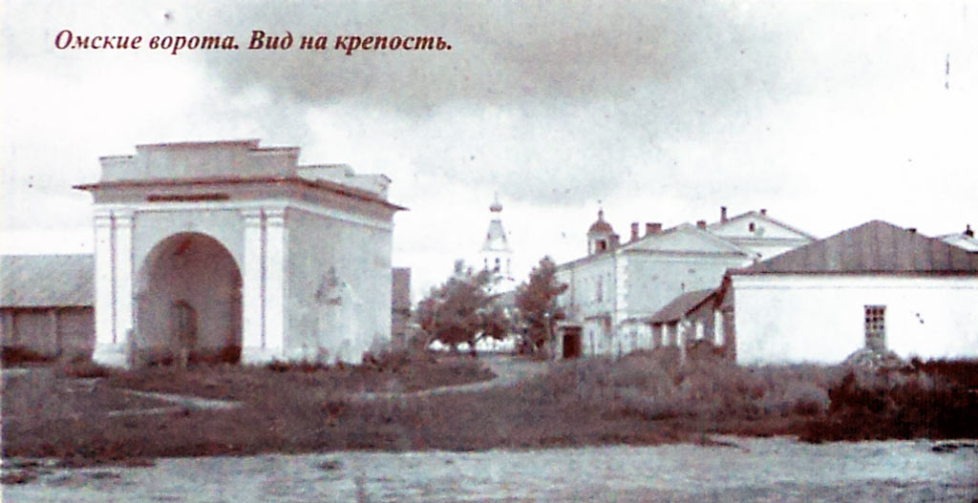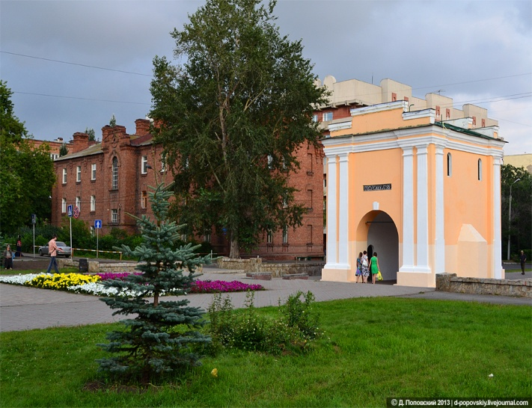**Тарские ворота**

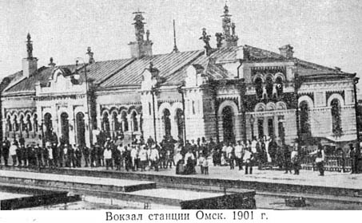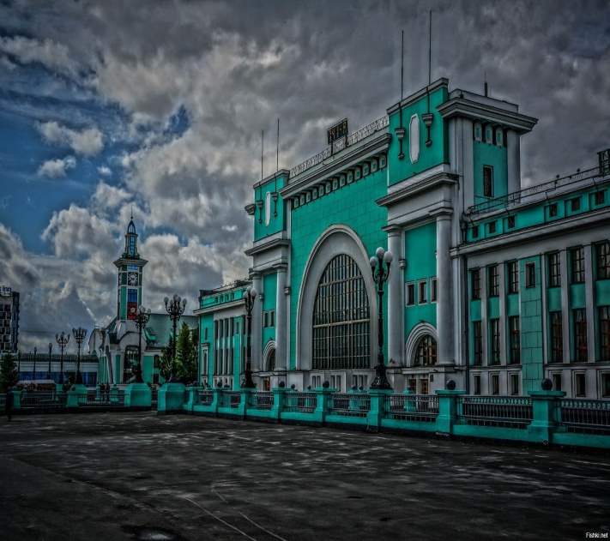**Железнодорожный вокзал**

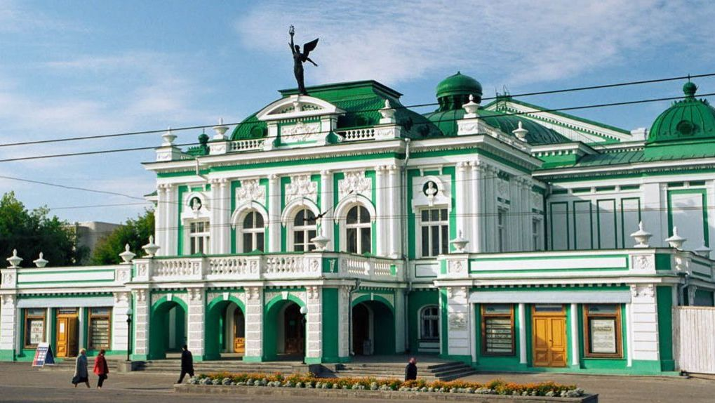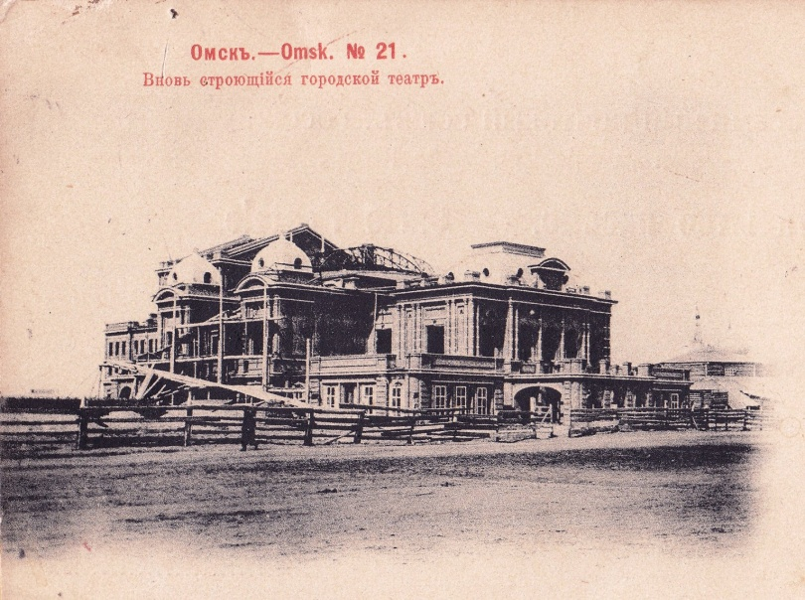**Драматический театр**

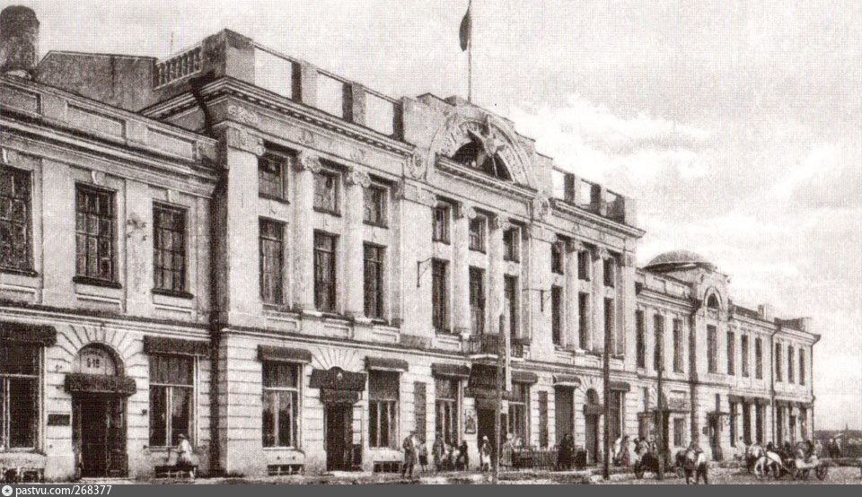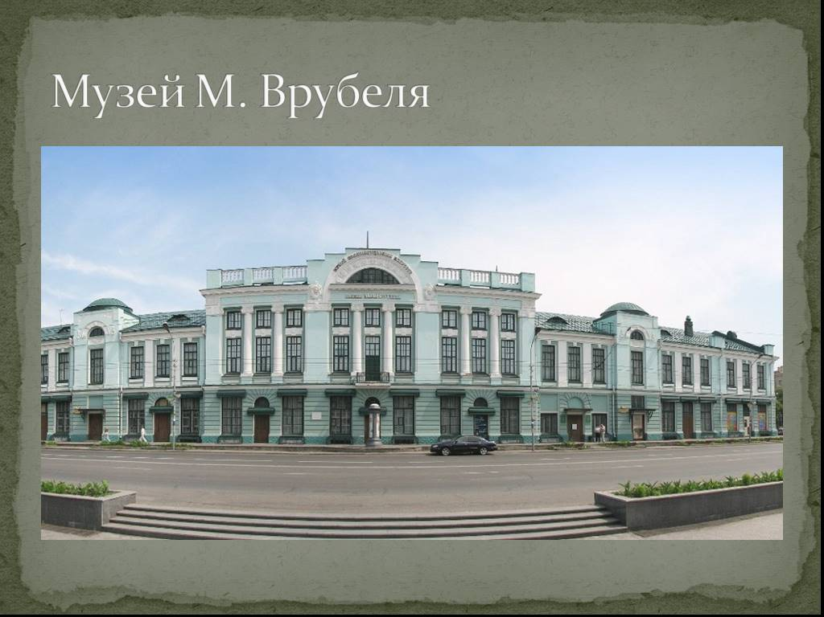

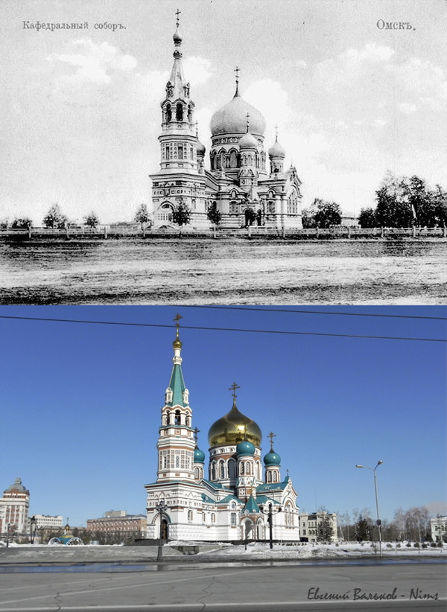

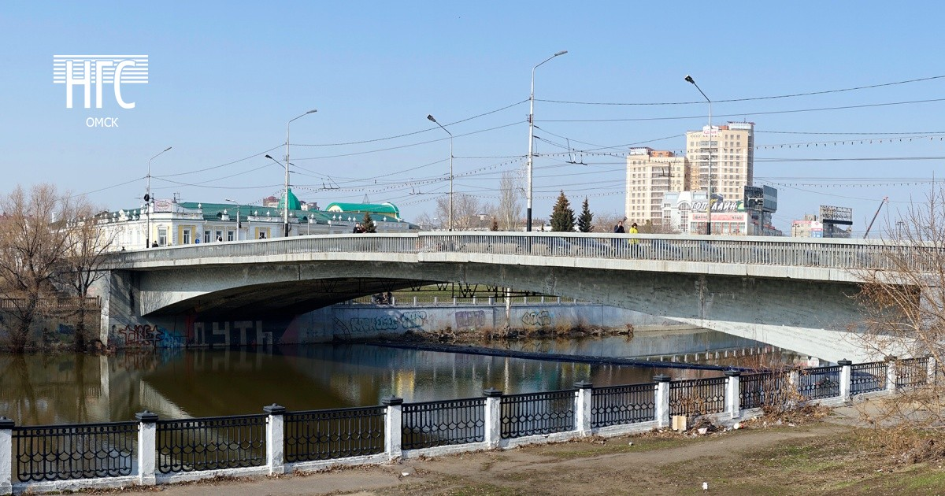**Юбилейный мост через реку Омь**

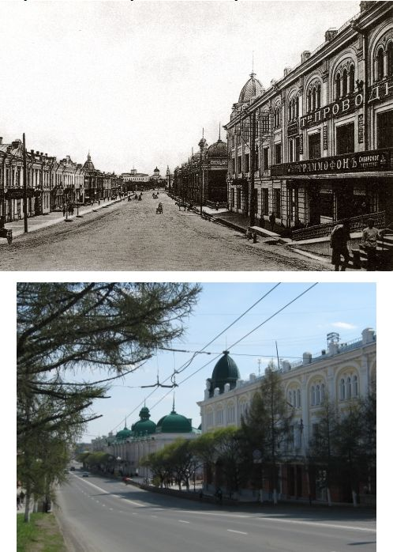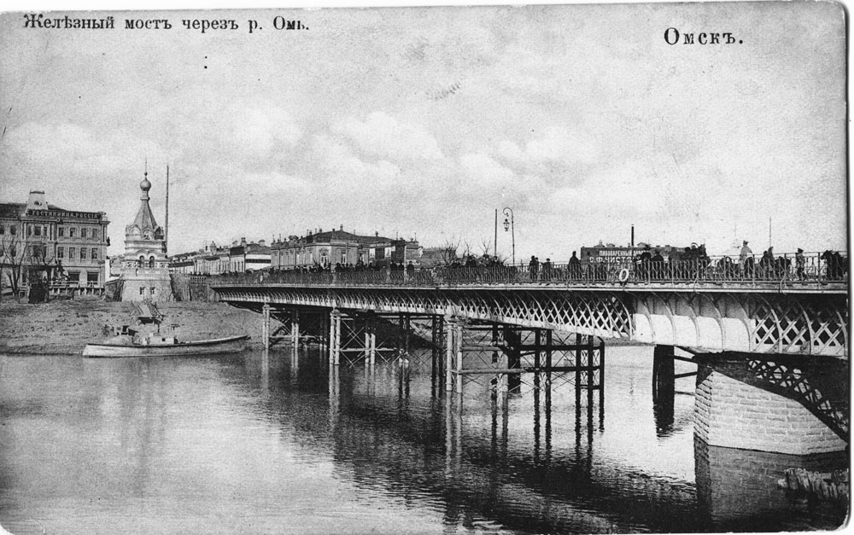

**Название игры: *«Знатоки музеев»***

**Возраст: 5-7 лет**

**Цель:**  Актуализировать представления детей о музеях города Омска.

**Описание игры:**

- Ребята в музеях нашего города перепутались все экспонаты, нужно определить какой экспонат из какого музея.  
Детям выдается картинка с музеем. В конверте картинки экспонаты музеев, дети должны соотнести музей и экспонат, который может там находится.

**Название игры: *«Реставратор музея»***

**Возраст: 5-7 лет**

**Цель:**  Подготовить детей к восприятию мира музея: закрепить знание о музейной профессии «реставратор», учить узнавать и называть виды изобразительного искусства.

**Описание игры:**

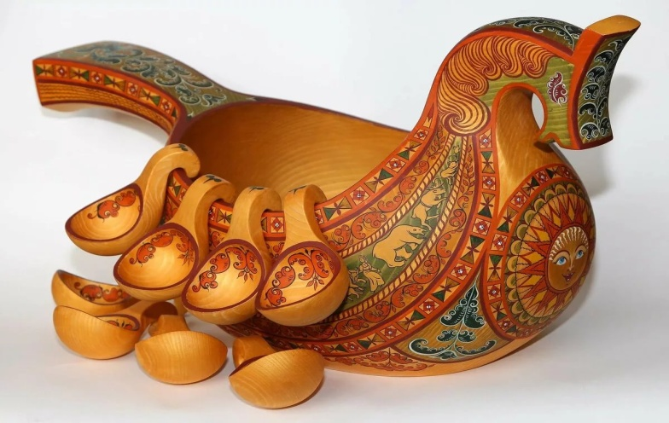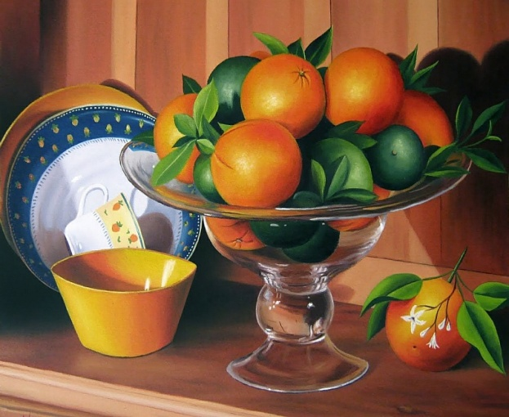 Сейчас вам предстоит выполнить сложную работу реставратора и отреставрировать знаменитые картины. Детям к конверте, дают по одной разрезной картине, они должны собрать целое произведение искусства.

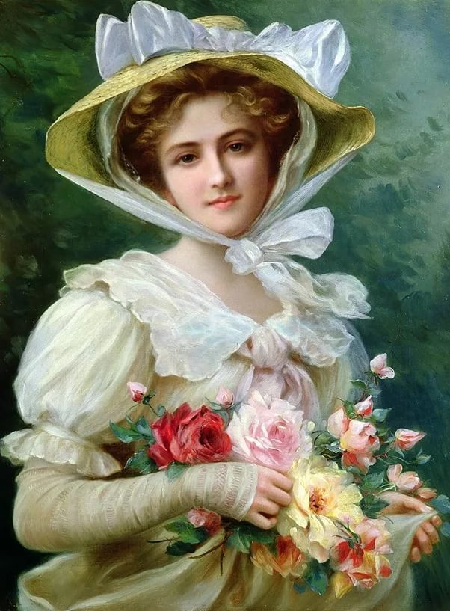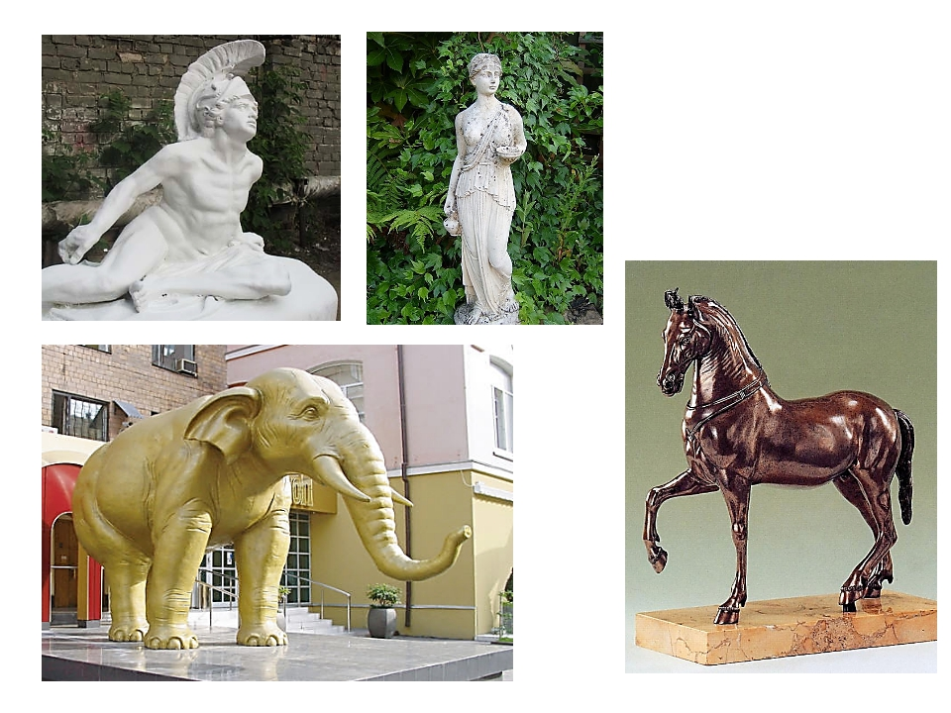

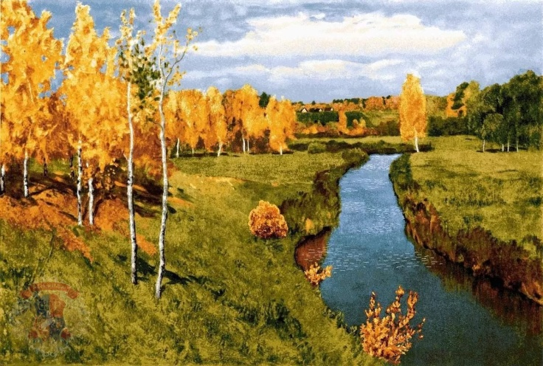

**Викторина «Знатоки музеев» для детей подготовительной группы**

Цели: Актуализировать представления детей о музеях города Омска

Задачи:

1. Углубить и систематизировать знания детей о культуре поведения в общественных местах, в том числе в музее.

2. Подготовить детей к восприятию мира музея, а именно: закрепить знание о музеи и какие виды музеев бывают, с музейными профессиями.

3. Формировать у детей умения художественного восприятия произведений искусства.

**Ход мероприятия**

**Воспитатель:** Я посетить хочу давно,

Местечко чудное одно.

И посмотреть на достиженья –

Искусства или увлеченья.

Там и рисунки, и поделки...

И никакой тебе подделки.

Возьму с собой и вас, друзей.

И мы отправимся в ... (музей).

– Сегодня, ребята, мы поговорим с вами об очень интересном месте.

- О музее

- Как вы думаете, что такое музей? (Ответы детей).

- Для чего люди создают музеи? (Ответы детей).

- Сегодня мы заглянем в музей и узнаем о нем по больше. Но для начала команды поприветствуют друг друга.

1. - Ребята! А Вы знаете как называются предметы, которые хранятся в музее? (экспонат)

- А как называют человека, который рассказывает нам об экспонатах, проводит экскурсию по музею? (экскурсовод).

- Как называют людей, которые приходят в музей, чтобы познакомится с его экспонатами? (посетители).

Чем отличается экспонат от простого предмета?

(Музейные экспонаты – это не просто предметы, а предметы, дошедшие до нас из другого времени и представляющие собой какую-то ценность).

- В каждом городе есть музеи. В нашем городе тоже есть.

Сейчас мы посмотрим знаете ли вы музеи нашего города?

**2. Конкурс.**

**-** Если вы узнали музей, поднимаете руку и отвечаете (Если дети затрудняются педагог помогает им).

Детям показывают фотографии музеев г.ОМСКА

**3. Конкурс «Экспонаты».**

- Ребята в нашем музеи перепутались все экспонаты, нужно определить какой экспонат может быть в вашем музеи

Детям выдается картинка с музеем (Художественный музей и Краеведческий музей (отдел природы). В конверте картинки экспонаты музеев, дети должны соотнести музей и экспонат который может там находится.

А сейчас задание для зрителей! Послушайте стихотворение и подумайте, какое слово пропущено?

Археологи найдут,

И в музей передадут,

И посуду, и монеты,

Все старинные…………………. (предметы).

А потом их разберут

И по залам разнесут,

Это будут ……………….(экспонаты),

Чтоб смотрели их ребята.

Что изобразил художник:

Если видим ананасы,

Фрукты, овощи, колбасы,

Разные предметы быта,

Самовары и корыта,

Вещи, что вокруг лежат,

И игрушки для ребят,

Чайник, чашки, вкусный торт,

Это будет …………? (натюрморт.)

Если нарисован дядя,

Папа, мама, друг, сосед,

Каждый на рисунок глядя,

Назовёт его……………? (портрет).

Коль природа на картине:

Роща, лес, иль дворик наш,

Море, горы иль равнина,

Значит, видим мы……..? (пейзаж).

4. Конкурс «Найди 5 отличий».

Ведущий: А следующее задание для вас приготовили экскурсоводы, они хотят проверить на сколько Вы внимательные.

В исторических залах нужно найти отличия.

5. Конкурс «Реставратор».

- Ребята знаете ли вы чем занимается реставратор в музеи? (детям в конверте выдаются разрезные картинки, из которых они собирают целую картину.

- Сейчас мы с вами попробуем выполнить сложную работу реставратора и отреставрировать знаменитые картины.Детям к конверте дают по одной разрезной картине, они должны собрать целое произведение искусства.

Молодцы справились с заданиям!!!

А сейчас пока жюри будит подводить итоги, я предлагаю командам присоединиться к своим болельщикам и поработать сообща!

6. А как нужно вести себя в музеи вы знаете?

Ведущий показывает запрещающие знаки, дети говорят чего нельзя делать в музеи

А теперь подведем итоги нашей викторины!

ВЫ проявили себя как настоящие знатоки музеев. И мы хотим поздравить вас и подарить вам призы!!

В музеи было интересно

И расставаться почему-то грустно.

Теперь все знают - здесь живут

ПРОИЗВЕДЕНИЯ ИСКУССТВА!

Мы попрощаемся с гостями,

И в группу парами пойдем,

Решили: «Завтра в галерею

Своих родителей ведем!»

Всем Спасибо!